Presseinformation

Gesamtfahrzeugentwicklung aus einer Hand: EDAG und Bosch Engineering vereinbaren projektbezogene Zusammenarbeit

Abstatt / Fulda, 21.02.2024 - Die EDAG Engineering GmbH und die Bosch Engineering GmbH haben eine Absichtserklärung über die projektbezogene Zusammenarbeit bei der Gesamtfahrzeugentwicklung unterzeichnet. Die getroffene Vereinbarung sieht vor, dass die Unternehmen ihre Kompetenzen künftig gemeinsam am Markt anbieten, um das jeweils vorhandene Know-how bestmöglich zu ergänzen. Kunden erhalten so eine auf ihre Bedürfnisse abgestimmte, lückenlose Gesamtfahrzeugentwicklung aus einer Hand, ohne sich um die Koordination der einzelnen Entwicklungsbereiche kümmern zu müssen.

Bosch Engineering und EDAG verbindet eine umfangreiche Erfahrung bei der Umsetzung von Gesamtfahrzeugprojekten. „Immer strengere Umwelt- und Nachhaltigkeitsanforderungen und Trends wie das Software-defined-Vehicle führen zu steigender Komplexität bei der Fahrzeugentwicklung. Indem wir unsere beiderseitigen Synergien nutzen, bringen wir mit unseren Kunden neue Fahrzeuge künftig noch schneller und kostenoptimierter auf die Straße“, sagt Dr. Johannes-Jörg Rüger, Geschäftsführer Bosch Engineering. Cosimo De Carlo, CEO der EDAG Group, erklärt: „Die gemeinsamen Kompetenzen von EDAG und Bosch Engineering werden als Beschleuniger für technologische Innovationen wirken“.

Beide Unternehmen bieten ein breites Leistungsspektrum rund um elektronische Systeme, beispielsweise bezüglich E/E-Netzwerke, Hardware- und Software-Architekturen, Feature-Entwicklung und Komponentenspezifikation, sowie Derivatentwicklung, Systemintegration, Testdurchführung und Produktions-planung. Die Entwicklungskompetenz beider Unternehmen schließt damit das gesamte Spektrum an Design- und Engineering-Leistungen von der Vorentwicklung bis zur Auslieferung kompletter Fahrzeuge und Produktionsanlagen ein. Dies umfasst unter anderem das Styling, das virtuelle Modellieren, die Elektronik- und Softwareentwicklung, den Prototypenbau, das Testen von Hardware sowie die Bereitstellung von technischen Dienstleistungen und Produktionstechniken. Validierte Simulationsverfahren, der digitale Zwilling von Produkt und Produktion sowie umfassendes Know-how in Richtung Smart-Factory sorgen für hohe Qualität, Sicherheit, Agilität und Flexibilität im Entwicklungs- und Produktionsprozess.

Die Absichtserklärung beider Unternehmen beruht auf einer langjährigen vertrauensvollen Zusammenarbeit, auf deren Basis bereits in der Vergangenheit gemeinsame Projekte in der Gesamtfahrzeugentwicklung für Automobilhersteller erfolgreich umgesetzt wurden. Mit der Vereinbarung wird diese Kooperation weiter intensiviert. Die Inhalte und der Grad der Zusammenarbeit von Bosch Engineering und EDAG richten sich dabei immer an den individuellen Vorgaben und Wünschen der Kunden. „Mit nachhaltigen Strategien, State-of-the-Art-Prozessen und -Methoden schaffen wir gemeinsam das optimale Umfeld, um die Komplexität an Aufgaben in der Gesamtfahrzeugentwicklung und der Realisierung der Smart Factory zu handhaben und eine erfolgreiche Markteinführung zu ermöglichen“, so Cosimo De Carlo und Dr. Johannes-Jörg Rüger.

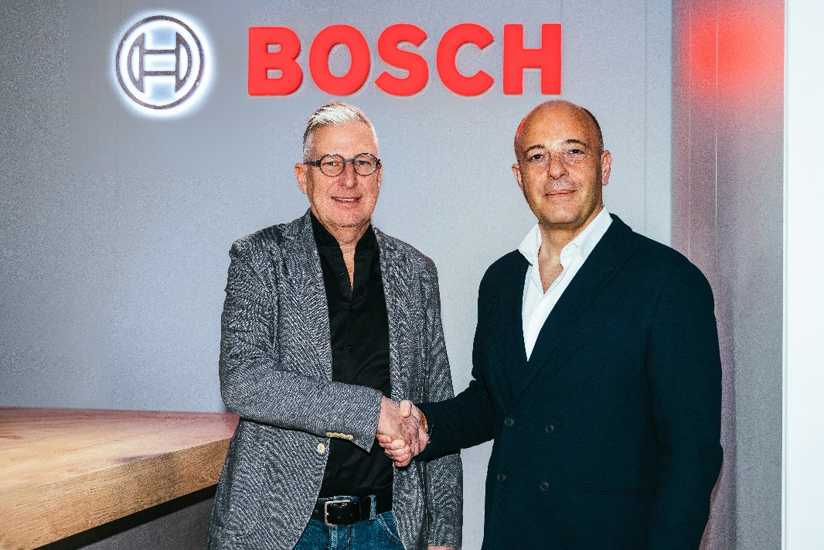
Vereinbarten projektbezogene Zusammenarbeit ihrer Unternehmen: Dr. Johannes-Jörg Rüger, CEO Bosch Engineering GmbH und Cosimo De Carlo, CEO EDAG Group

Sie haben noch Rückfragen oder benötigen weitere Informationen?
Wir freuen uns auf Ihre Kontaktaufnahme:
Cornelia Dürr Felix Schuster
E-Mail: Cornelia.Duerr@de.bosch.com E-Mail: felix.schuster@edag.com
Telefon: +49 7062 911-1986 Telefon: +49 173 7345473

Über die EDAG Group
Die EDAG Group ist ein global führender, unabhängiger Engineering-Dienstleister, der exzellente Ingenieurskunst mit den neuesten Technologietrends verbindet.
Mit einem globalen Netzwerk von rund 60 Standorten, realisiert die EDAG Group Projekte in den Segmenten Vehicle Engineering, Electrics/Electronics sowie Production Solutions. Mit über 50 Jahren Erfahrung im Engineering, hat sich der EDAG-eigene 360-Grad-Entwicklungsansatz zum Qualitätsmerkmal bei der ganzheitlichen Entwicklung von Fahrzeugen als auch Smart Factories etabliert. Durch fachübergreifende Expertise in den Bereichen Software und Digitalisierung verfügt das Unternehmen über entscheidende Kompetenzen, dynamische Transformationsprozesse als innovativer Partner aktiv zu gestalten.
Die EDAG Group entwickelt mit einem interdisziplinären Team von rund 8.600 Expertinnen und Experten einzigartige Mobilitäts- und Industrielösungen für einen Kundenstamm aus weltweit führenden automotive und non-automotive Unternehmen. Das seit 2015 börsennotierte Unternehmen erwirtschaftete im Geschäftsjahr 2022 einen Umsatz von 796 Millionen Euro.
Weitere Informationen erhalten Sie auf der Webseite der EDAG Group: www.edag.com
Hauptsitz
EDAG Engineering GmbH
Kreuzberger Ring 40
65205 Wiesbaden
E-Mail: felix.schuster@edag.com

Über Bosch Engineering GmbH
Die Bosch Engineering GmbH ist eine 100-prozentige Tochter der Robert Bosch GmbH mit Hauptsitz in Abstatt bei Heilbronn. Als Systementwicklungspartner der Automobilindustrie bietet das Unternehmen seit 1999 Entwicklungsdienstleistungen für den Antriebsstrang, Sicherheits-, Komfort- sowie E/E-Systeme vom Konzept bis zur Serie. Mit den Vorteilen erprobter Großserientechnik von Bosch entwickelt der Elektronik- und Softwarespezialist maßgeschneiderte Lösungen für vielfältige Einsatzgebiete von Personenkraftwagen über Nutzfahrzeuge, Off-Highway-Anwendungen bis hin zu Schienen- und Freizeitfahrzeugen, Schiffen und industriellen Anwendungen. Zudem bündelt die Bosch Engineering GmbH alle Motorsportaktivitäten der Bosch Gruppe.
Mehr Informationen unter www.bosch-engineering.de
Mobility ist der größte Unternehmensbereich der Bosch-Gruppe. Er trug 2022 mit 52,6 Milliarden Euro knapp 60 Prozent zum Gesamtumsatz bei. Damit ist das Technologieunternehmen einer der führenden Zulieferer der Automobilindustrie. Der Bereich Mobility verfolgt die Vision einer sicheren, nachhaltigen und begeisternden Mobilität der Zukunft. Seinen Kunden bietet der Bereich ganzheitliche Mobilitätslösungen. Die wesentlichen Geschäftsfelder sind: Einspritztechnik und Nebenaggregate für Verbrennungsmotoren
sowie vielfältige Lösungen zur Elektrifizierung des Antriebs, Fahrzeug-Sicherheitssysteme, Assistenz- und Automatisierungsfunktionen, Technik für bedienerfreundliches Infotainment und fahrzeugübergreifende Kommunikation, Werkstattkonzepte sowie Technik und Service für den Kraftfahrzeughandel. Wichtige Innovationen im Automobil wie das elektronische Motormanagement, der Schleuderschutz ESP oder die Common-Rail-Dieseltechnik kommen von Bosch.
Die Bosch-Gruppe ist ein international führendes Technologie- und Dienstleistungsunter-nehmen mit weltweit rund 421 000 Mitarbeitenden (Stand: 31.12.2022). Sie erwirtschaftete im Geschäftsjahr 2022 einen Umsatz von 88,2 Milliarden Euro. Die Aktivitäten gliedern sich in die vier Unternehmensbereiche Mobility, Industrial Technology, Consumer Goods sowie Energy and Building Technology. Als führender Anbieter im Internet der Dinge (IoT) bietet Bosch innovative Lösungen für Smart Home, Industrie 4.0 und Connected Mobility. Bosch verfolgt die Vision einer nachhaltigen, sicheren und begeisternden Mobilität. Mit seiner Kompetenz in Sensorik, Software und Services sowie der eigenen IoT-Cloud ist das Unternehmen in der Lage, seinen Kunden vernetzte und domänenübergreifende Lösungen aus einer Hand anzubieten. Strategisches Ziel der Bosch-Gruppe sind Lösungen und Produkte für das vernetzte Leben, die entweder über künstliche Intelligenz (KI) verfügen oder mit ihrer Hilfe entwickelt oder hergestellt werden. Mit innovativen und begeisternden Produkten sowie Dienstleistungen verbessert Bosch weltweit die Lebensqualität der Menschen. Bosch bietet „Technik fürs Leben“. Die Bosch-Gruppe umfasst die Robert Bosch GmbH sowie ihre rund 470 Tochter- und Regionalgesellschaften in mehr als 60 Ländern. Inklusive Handels- und Dienstleistungspartnern erstreckt sich der weltweite Fertigungs-, Entwicklungs- und Vertriebsverbund von Bosch über fast alle Länder der Welt. Basis für künftiges Wachstum ist die Innovationskraft des Unternehmens. Bosch beschäftigt weltweit rund 85 500 Mitarbeitende in Forschung und Entwicklung an 136 Standorten, davon etwa 44 000 Software-Entwicklerinnen und -Entwickler.
Mehr Informationen unter www.bosch.com, www.iot.bosch.com, www.bosch-presse.de, www.twitter.com/BoschPresse

